***Интегрированное занятие по развитию речи «Расколдуем мы весну»***

***В старшей группе***

**Цели:** Закрепить с детьми приметы весны, учить выявлять характерные признаки весны, умение отгадывать загадки. Знать пословицы о весне, закреплять умение играть в подвижные и пальчиковые игры. Продолжать знакомить детей с таким способом изображения, как кляксография, показать ее выразительные возможности; вызвать интерес к опредмечиванию и «оживлению» необычных форм (клякс, учить дорисовывать детали объектов клякс, для придания им законченности и сходства с реальными образами).

**Образовательная:**Обобщать и систематизировать представления детей о характерных признаках весны, научить самостоятельно, находить их. Формировать умение воспринимать и передавать фантазийный образ весенних деревьев, средствами художественной выразительности.

**Развивающие:** Развивать у детей интерес и любовь к родной природе, логическое мышление, воображение, мелкую моторику. Развивать речь как средство общения; активизировать словарный запас по теме «Весна». Развивать умение активно и творчески применять раннее усвоенные нетрадиционные способы рисования.

**Воспитательные:**воспитывать художественный вкус, уверенность, самостоятельность в художественном поиске при воплощении замысла через доброжелательнее отношение к сверстникам, готовность к общению.

**Оборудование:** Письмо с заданиями, солнышко с лучиками (6 штук, мячик, мультимедийная установка, презентация «О приметах весны».Листы тонированной бумаги, краски акварельные, маленькие одноразовые ложечки, трубочки, ватные палочки, баночки с водой, салфетки, музыкальное сопровождение весенняя капель, спокойная и грустная мелодия. Корзинка с солнышками и к солнышку прикреплены золотые медальки.

**Предварительная работа:**

• экскурсия по территории детского сада в поисках весенних примет;

• рассматривание весенних иллюстраций деревьев и веток в цвету;

• игры с водой и трубочкой для коктейля «морской бой».

• коррекционные дыхательные упражнения - выдувание воздуха через трубочку;

• игры со словами, разучивание пословиц и поговорок.

• Разучивание игры «Веснянка», пальчиковая гимнастика «Я весне построю дом».

**Ход занятия.**

**Воспитатель:** Здравствуйте, ребята! Я рада видеть вас в нашем детском саду. Посмотрите, ребята, сколько к нам пришло гостей. Давайте поздороваемся с нашими гостями!

**Воспитатель:**Ребята, отгадайте загадки.

Тает снежок, ожил лужок,

День прибывает, когда это бывает? (весна).

Была белая седая

Пришла зелёная молодая? (Зима-весна).

**Воспитатель:** Молодцы, правильно отгадали загадки.

Начинает тихо звучать музыка «Весенняя капель».

**Воспитатель:** Ребята, вы слышите, музыка играет? Послушайте внимательно.

(Дети слушают мелодию «Весенняя капель»).

Воспитатель: Как вы думаете, о каком времени года эта музыка?

**Дети:** О весне.

**Воспитатель**: Давайте мы с вами вспомним приметы весны? (ответы детей). Ребята, а весна у нас на улице, как вы думаете, наступила? (ответы детей).

Воспитатель: Что же нам нужно сделать, чтоб весна к нам быстрее пришла? (ответы детей).

(звучит музыка из мультфильма «Простоквашино» и в группу входит почтальон приносит письмо и солнышко).

**Почтальон Печкин:**Здравствуйте, ребята, как у вас здесь красиво и мило. Вам пришло письмо и маленькая посылочка, получите, пожалуйста, а мне пора следовать дальше. До свидание ребята.

(Воспитатель открывает конверт, читает письмо).

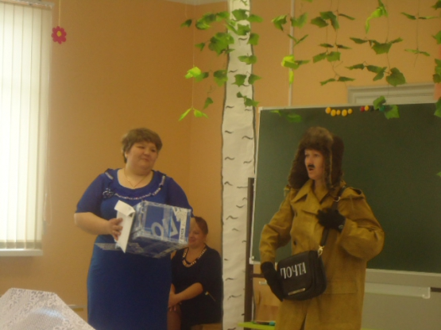

*ЗДРАВСТВУЙТЕ, РЕБЯТА! Заколдовала меня лютая, холодная зима. Птички не поют, ручьи не бегут, листочки на деревьях не распускаются. Только вы сможете мне помочь, но для этого необходимо выполнить мои задания. Торопитесь! Заранее благодарна. Весна.*

В**оспитатель:** Ну что ребята, поможем Весне? (Да) тогда начинаем.

1-**ое задание.**«Игра со словом». Слово «Весенний».

Воспитатель: - Я говорю слово «ПОГОДА», а вы мне отвечаете «ВЕСЕННЯЯ ПОГОДА» и т. д. (бросаю мяч ребенку и говорю слово). (Слова: день, дождь, настроение, гроза, солнце, месяцы, лес, небо, цветы, веснушки.)

Во**спитатель:** Молодцы, ребятки, первое задание вы выполнили. (У солнышка появляется первый лучик).

2-**ое задание:** игра «Скажи одним словом».

Воспитатель: Я говорю слова, а вы должны сказать одним словом, что они означают.

«Лёд идёт по реке» - ледоход.

«Цветок, растущий из под – снега»- подснежник.

«Первые цветы» -первоцветы.

В**оспитатель:** - Молодцы, ребята, выполнили второе задание и у солнышка появился ещё один лучик.

3**-ие задание:** Русский народ любит весну и придумал пословицы и поговорки, в которых рассказывается о весенних приметах. А вы знаете такие пословицы?

*(Дети читают пословицы и поговорки о весне).*

Весною сверху печет, а снизу морозит.

Март с водою — апрель с травою.

Апрельский цветок ломает снежок.

Солнышко с апрельской горки в лето катится.

Май леса наряжает, лето в гости ожидает.

Воспитатель: - Молодцы, ребята, выполнили третье задание, и у солнышка появился ещё один лучик.

**4 – тое задание**«Приметы весны». (Демонстрируется слайдовая презентация, в ходе которой дети отгадывают загадки о приметах весны).

**Воспитатель:** - Молодцы, ребята, выполнили четвертое задание, и у солнышка появился ещё один лучик.

5- задание «Вспомните игры о весне». (Весенние игры)

**Воспитатель:** А сейчас, ребята, поиграем в игру «Веснянка»становитесь в круг.

**Игра «веснянка»**

Солнышко, солнышко, золотое донышко,

*(дети идут по кругу).*

Гори, гори, ясно, чтобы не погасло!

Побежал в саду ручей,

*(дети бегут по кругу).*

Прилетело сто грачей,

*(дети машут руками, стоя на месте).*

А сугробы тают, тают,

*(дети приседают на месте).*

А цветочки подрастают.

*(дети медленно встают).*

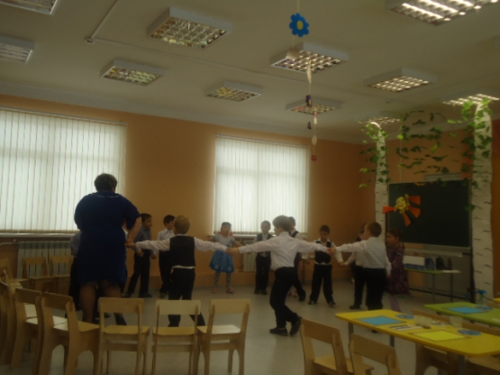  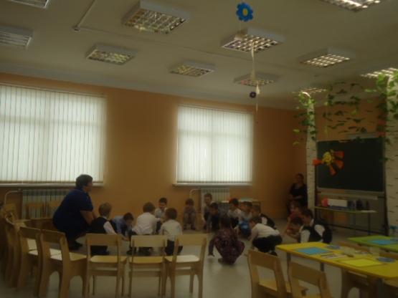

**Воспитатель:** Молодцы ребята садитесь на стульчики, вы справились с ещё одним заданием и у солнышко появился ещё один лучик. Посмотрите, как уже ярко стало светить наше солнышко, но у нас еще есть одно задание. Приступим?

**6 –тое задание.**«Нарисуйте «ВЕСЕННИЙ ЛЕС».

**Воспитатель:** - Ребята, давайте вспомним, как можно получить изображение с помощью кляксы и трубочки для коктейля.

**Дети:** выдувать на кляксу воздух.

**Воспитатель:** - Правильно. С помощью кляксография мы будем делать ветки деревьев или кустарников.

**Воспитатель:** Вот такое весеннее дерево мы с вами будем сегодня рисовать *(показ вывешивается на доску)*. У вас у каждого на столах стоит тарелочка в ней есть трубочка для коктейля, маленькая ложечка, жидкая краска в баночке и лист бумаги. Сейчас я покажу вам, как правильно нужно рисовать дерево с помощью трубочки и кляксы. Подойдите к столу. (*Дети подходят к столу, воспитатель показывает, как нужно правильно налить краску на лист бумаги «капельками» на основу листа внизу, и с помощью трубочки раздувать воздухом эти капельки, рисую дерево. Потом просит детей попробовать нарисовать такое же дерево).*

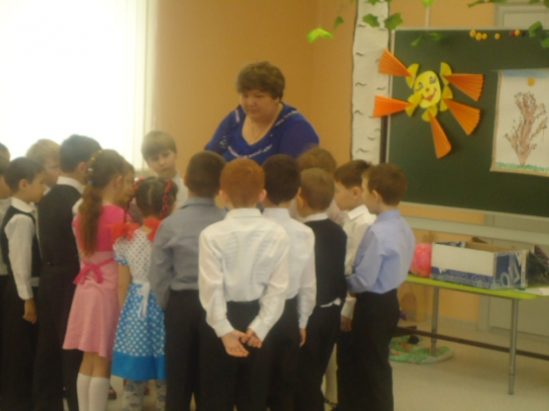 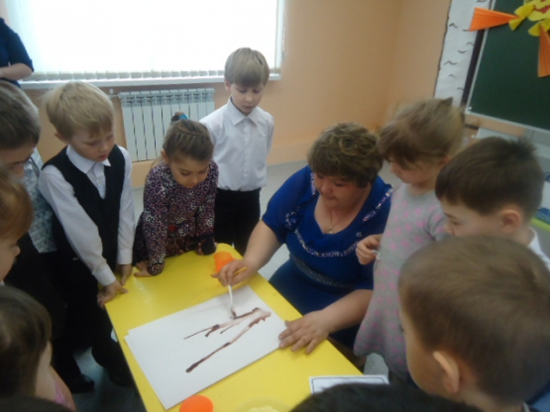

**Воспитатель:** Ребята, а теперь вы должны сами нарисовать такое же дерево.

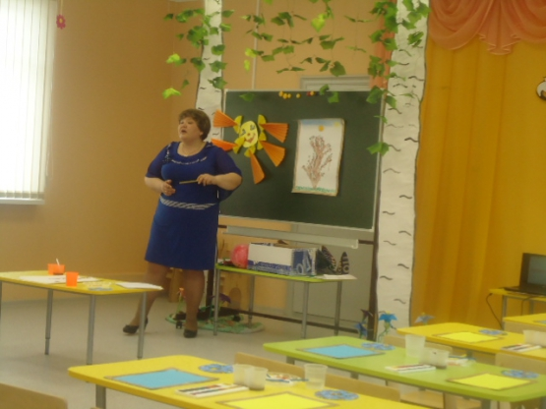

*(Воспитатель предлагает детям занять свои места и выбрать листы тонированной бумаги. Дети приступают, к выполнению задания под спокойное музыкальное сопровождение).*

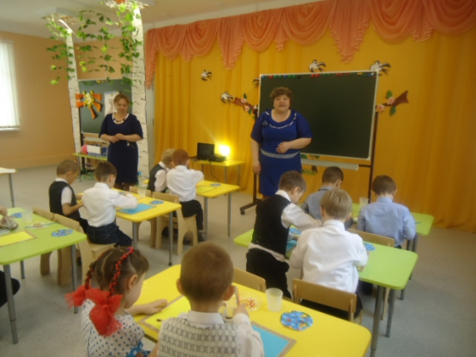 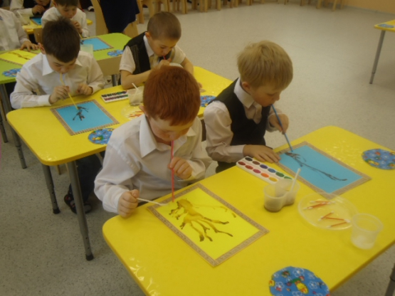

**Воспитатель:**- Ребята! Для дальнейшей работы, надо чтобы нарисованные деревья немного подсохли. Поэтому предлагаю вам выйти из-за столов немного размяться:

**Пальчиковая гимнастика**

Я Весне построю дом, *(Руки сложить домиком, и поднять над головой)*

Чтоб окошко было в нём, *(Пальчики обеих рук соединить в кружочек)*

Чтоб у дома дверь была, *(Ладошки рук соединяем вместе вертикально)*

Рядом чтоб сосна росла. *(Одну руку поднимаем вверх и "растопыриваем" пальчики)*

Чтоб вокруг забор стоял, Пёс ворота охранял, *(Соединяем руки в замочек и делаем круг перед собой)*

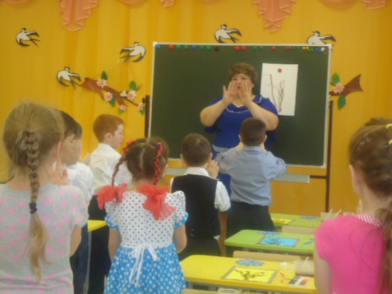 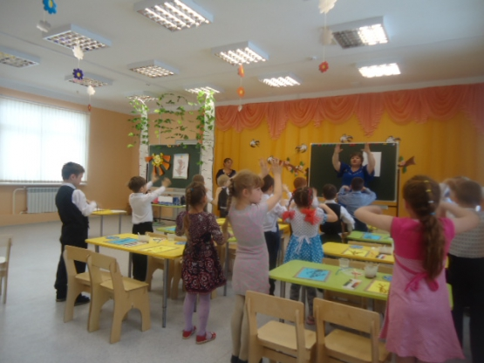

Солнце было, дождик шёл, *(Сначала поднимаем руки вверх, пальцы "растопырены. Затем пальцы опускаем вниз, делаем "стряхивающие" движения)*

И тюльпан в саду расцвёл!

(*Соединяем вместе ладошки и медленно раскрываем пальчики - "бутончик тюльпана").*

**Воспитатель:** - Ну что же наши ветки подсохли, теперь вам нужно украсить ваше дерево почками и листочками. Почки и листочки мы будем рисовать с помощью ватных палочек. (Воспитатель объясняет и показывает детям прием рисования почек и листиков с помощью ватных палочек).

(*Звучит весенняя мелодия, дети приступают к работе).*

После окончания работы рисунки детей вывешиваются на доску.

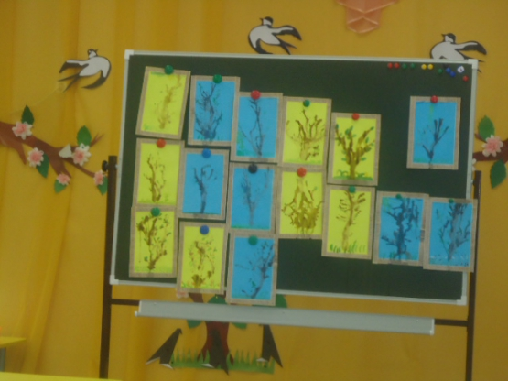

**Воспитатель:** - Ребята, посмотрите какой весенний лес, у нас с вами получился. Каждый из вас нарисовал по одному дереву и когда мы соединили все наши деревья, то у нас получился какой лес? (ответы детей).

(Идут садиться на места).

**Воспитатель:** Мы выполнили ещё одно задание, и наше солнышко засверкало ещё ярче. Значит, мы расколдовали весну.

Солнце радостно смеётся,

Звон капели раздаётся.

Ручейки звенят, бегут.

Птицы весело поют.

Шагает по земле весна

В гости к нам спешит она.

(под весеннюю мелодию в группу входит весна с корзинкой в ней подснежники и солнышки, а к ним прилеплены золотые медальки).

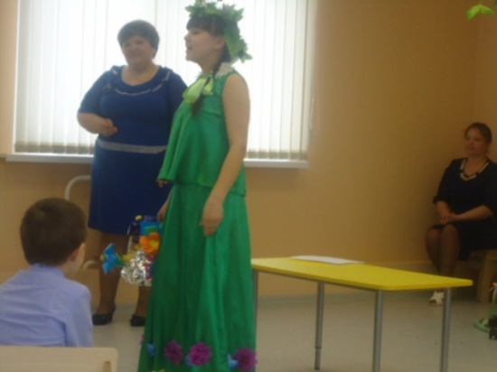

**Весна:** Спасибо вам ребята, вы меня расколдовали, и я теперь с вами.

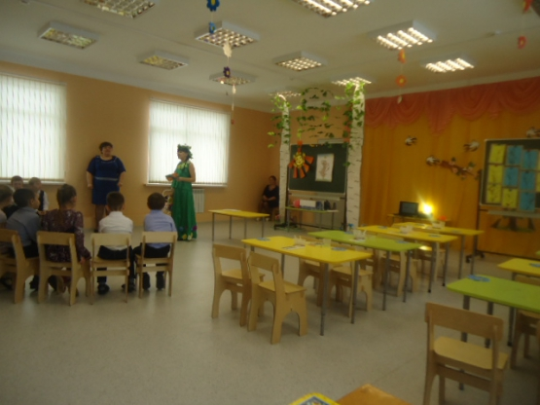

**Итог занятия.**

**Весна:** - Ребята, о чём можно так сказать?

• Звонкий, весёлый, звенящий, журчащий…. (ручей);

• Высокое, чистое, голубое, ясное …. (небо);

• Длинная, тонкая, ледяная…. (сосулька);

• Яркое, весеннее, ласковое, теплое…. (солнышко);

• Красивый, хрупкий, нежный, первый (подснежник).

Солнце весной что делает (светит, пригревает, припекает, греет, сияет, ослепляет, согревает, печёт, улыбается).

Ручеёк что делает весной? (бежит, поёт, журчит, звенит, течет, шумит, блестит, спешит, сверкает, перекатывается.

**Воспитатель:** Ребята, а каком времени года мы с вами сегодня разговаривали. Какие приметы весны вы запомнили. А что мы, с вами сегодня рисовали?

Воспитатель: Вот и наступила весна за окном. Спасибо вам друзья!

**Весна:** Солнце дарит всем улыбку и тепло своих лучей. Маленькое солнышко возьми дружок скорей. (весна и воспитатель раздают детям солнышки и благодарят за хорошую работу)

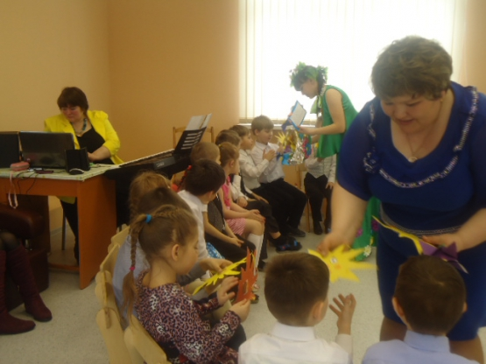 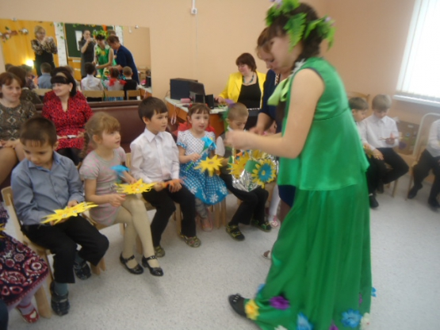

**Все вместе исполняют песенку о весне.**